作業（四）
最後編輯時間：2021/12/07
編輯者：侯則瑜

運行環境：
- ubuntu.
- python 3.7 (miniconda).
使用套件：
itertools, pandas, tqdm, collections, re, nltk, gensim, random, sklearn, plotly
執行：
參考 demo.ipynb
描述：
- 基於先前的資料，挑選「covid-19」、「diabetes」、「melanoma」、「hypertension」、「chest」主題的資料，共有 498 篇文章。
- 前處理使用 porter 演算法以及刪除 stop word (127) 。
- 使用 SG 方法來建構 word vector ，觀察詞群中有 cluster 的關係。
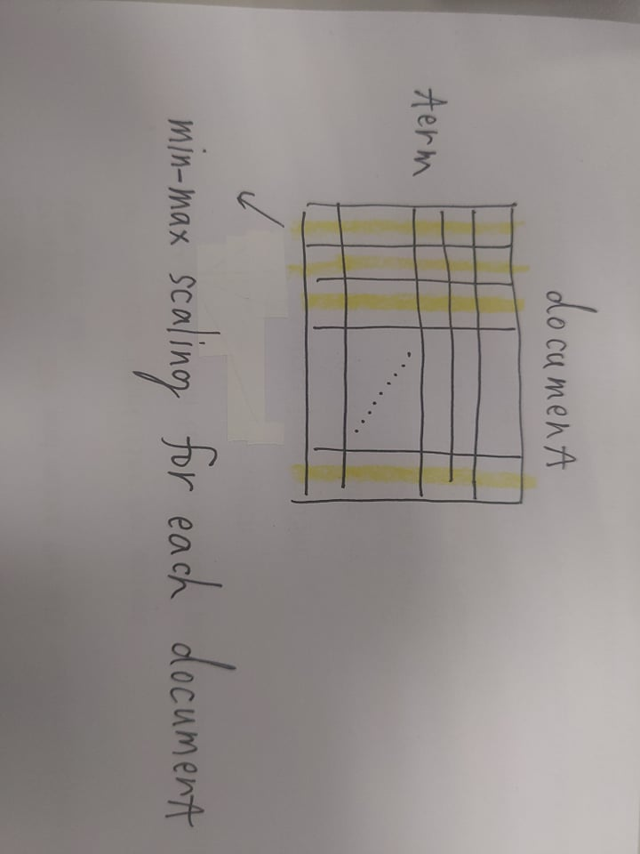
- 挑選鄰近的兩個 word 來計算 tf/tf-idf/norm-tf-idf 權重，根據權重的值來找出最有可能的文章，用來證明 word 相近的證據。其中 norm-tf-idf 是將每一篇文章的 word frequency 執行 min-max scaling ，再進行 idf 加權。

- 挑選相近的 pair of word ，針對 tf/idf/norm-tf-idf 權重進行加權，找出分數最高所對應的文章，找出相應的證據。
展示：
- 挑選以下 pair of word ，來進行文章的挑選。
  - A : ("chest", "tube")
  - B : ("2019", "coronaviru")
  - C : ("obs", "ambulatori")
  - D : ("ocular", "uveal")

